REPORTE TRIMESTRAL DE ACTIVIDADES

REGIDORA

LIZBETH GUADALUPE GÓMEZ SÁNCHEZ

PRESIDENTA DE LA COMISIÓN EDILICIA DE TRÁNSITO Y PROTECCIÓN CIVIL.

PERIODO ABRIL-JUNIO 2020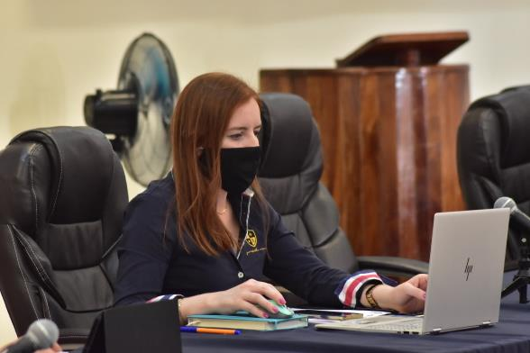

Dando seguimiento y cumplimiento a mis obligaciones emitidas en la Ley de Transparencia y Acceso a la información publica del Estado de Jalisco, presento mi sexto informe trimestral de actividades que comprende los meses de abril, mayo y junio del año 2020, con el objetivo de informar de manera publica y oportuna las actividades y trabajos realizados, así como iniciativas presentadas, y participaciones en las Sesiones de cabildo y comisiones edilicias en mi carácter de Regidora del H. Ayuntamiento de Zapotlán el Grande.
SESIONES ORDINARIAS
- Sesion ordinaria No. 15 16 de junio de 2020
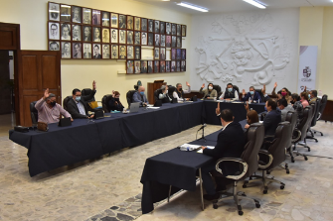
En esta sesión presente 2 iniciativas, en la cual una consiste en hacer una modificación al Reglamento para el establecimiento y funcionamiento de estaciones de servicio de gasolina, diésel y carburación de gas del municipio de Zapotlán el Grande, Jalisco, la cual tiene por objetivo añadir como requisito, un dictamen de riesgos emitido por la Unidad municipal de protección civil y bomberos de Zapotlán, a fin de que este departamento también tenga injerencia en el proceso de establecimiento de nuevas gasolineras. Y la segunda iniciativa tenia como objetivo hacer un exhorto a los ciudadanos que hacen uso del transporte publico para que porten de manera adecuada el cubrebocas, esto con la finalidad de disminuir los contagios de COVID 19 en el Municipio, ambas iniciativas fueron aprobadas por unanimidad.

SESIONES EXTRAORDINARIAS
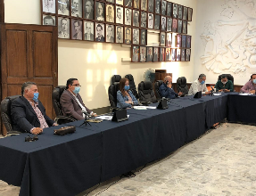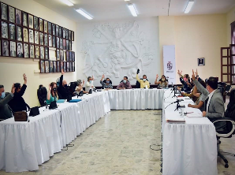
- Sesión Extraordinaria No. 48 1 de abril 2020
- Sesión Extraordinaria No. 49 8 de abril 2020
- Sesión Extraordinaria No. 50 14 de abril 2020
- Sesión Extraordinaria No. 51 14 de abril 2020
- Sesión Extraordinaria No. 52 05 de mayo 2020
- Sesión Extraordinaria No. 53 15 de mayo 2020
- Sesión Extraordinaria No. 54 27 de mayo 2020
- Sesión Extraordinaria No. 55 27 de mayo 2020
- Sesión Extraordinaria No. 56 27 de mayo 2020
- Sesión Extraordinaria No. 57 27 de mayo 2020
- Sesión Extraordinaria No. 58 16 de junio 2020
- Sesión Extraordinaria No. 59 18 de junio 2020
- Sesión Extraordinaria No. 60 18 de junio 2020
- Sesión Extraordinaria No. 61 18 de junio 2020
- Sesión Extraordinaria No. 62 24 de junio 2020
- Sesión Extraordinaria No. 63 26 de junio 2020
- Sesión Extraordinaria No. 64 26 de junio 2020
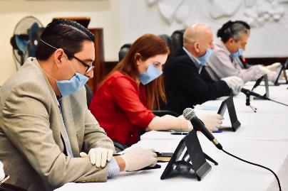
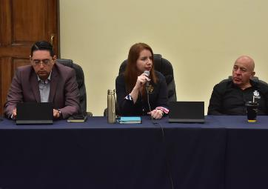
En todas las sesiones anteriormente mencionadas, estuve presente, además de que participe e intervine haciendo varias aportaciones, por destacar algunas intervenciones, en la sesión No. 49 manifesté mi voto en contra en la ejecución de algunas obras, que se llevarían a cabo con un reciente préstamo contratado por 50 Millones de pesos, argumentando que 3 de las obras enlistadas ya se habían presupuestado en el ejercicio anterior, además de que 2 mas no eran tan prioritarias, pues con ello expuse la alternativa de hacer una pequeña inversión en la base de protección civil del municipio; en la misma sesión presente otra iniciativa, la cual consistía en hacer un exhorto al gobierno federal y estatal para que se hiciera un suministro de equipo médico y de protección al personal de salud que labora en los hospitales públicos del municipio, la cual también fue aprobada por unanimidad.

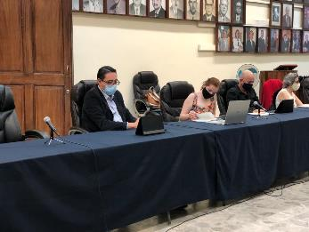
En la sesión extraordinaria No. 61 se nos presento de manera improvisada la iniciativa de decreto para iniciar una concesión de alumbrado público a una empresa privada en el municipio por un periodo de 20 años, en dicha sesión también manifesté mi voto en contra pues se llevo todo de una manera muy improvisada y sin dar oportunidad de hacer un análisis de la propuesta.
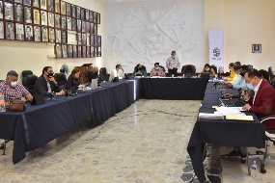
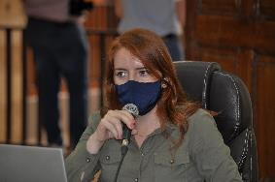
Al igual que en la sesión extraordinaria No. 62 en respaldo al grupo parlamentario del PRI del gobierno del estado, manifeste mi voto en contra en la reforma de diversos artículos de la Constitución del estado de Jalisco en materia electoral, pues los grupos minoritarios y de oposición se verían vulnerados por la reducción de tiempos electorales.

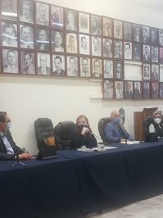
SESIONES DE COMISIONES EDILICIAS
- Sesión de comisión de hacienda con obras publicas 3 de abril 2020
- Sesion de comision de obras publicas 15 de abril de 2020
- Sesion de comision de obras publicas 19 de mayo de 2020
- Sesion de comision de obras publicas 10 de junio de 2020
- Sesion de comision con hacienda para tratar punto de dejar terreno en comodato para base de proteccion civil 12 de junio 2020
- Sesion de comision de participacion ciudadana 17 de junio 2020
- Sesion de comision edilicia de Derechos humanos 23 de junio 2020
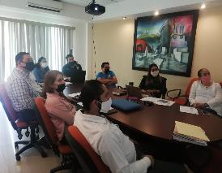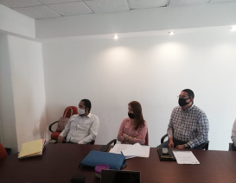

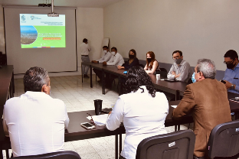
OTROS EVENTOS Y SESIONES

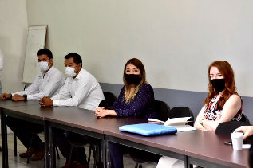
- Presentación del Programa Municipal de Desarrollo Urbano. 25 de Mayo 2020
En esta reunión se nos presento a todos los regidores de manera expositiva el Programa ya mencionado, el cual es un documento de gran trascendencia e importancia, pues hace una descripción detallada de los 5 ejes principales de municipio, medio ambiente, turismo y economía, movilidad, vivienda y edificación e infraestructura y equipamiento

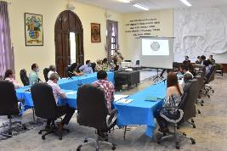
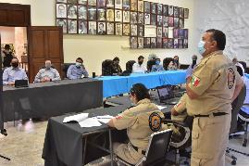
- Sesion del Consejo Municipal de Proteccion Civil 3 de junio de 2020

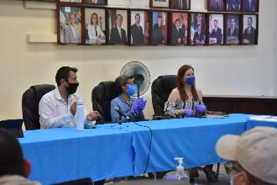
En esta cuarta sesión del consejo municipal, la UMPCyBZ, explico de manera detallada las acciones y trabajos que tuvieron los últimos meses, así como las medidas y actividades que desarrollaron en dicho departamento con el fin de fomentar la prevención del Covid 19, así como la presentación del plan especial de lluvias y ciclones o los incendios que se habían combatido, los cuales ya ascendían a la cantidad de 356.

- Entrega de uniformes a brigadistas contra incendios. 8 de junio 2020

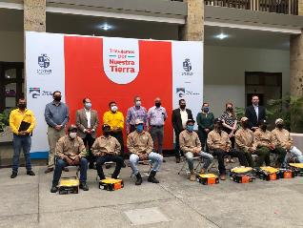
- Sesion No 3 de la COMUR 18 de junio de 2020

- Asistencia a la Presentación del proyecto Barrios de Paz por parte del Departamento de Seguridad Publica de Municipio.
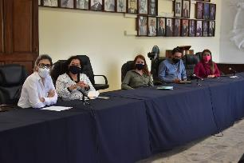
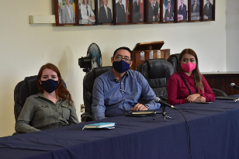

- Entrega de equipo de protección a personal del Sector de Salud en equipo médico, tales como guantes de látex, mascaras N95 y overoles desechables.
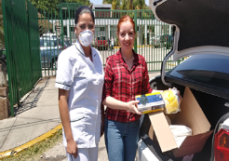

INICIATIVAS PRESENTADAS.
FECHA | No. | SESION | DESCRIPCION | NOTAS
08/04/2020 | 10 | EXTRAORDINARIA 49 | Iniciativa de acuerdo por medio del cual exhorta al poder ejecutivo federal y al poder ejecutivo estatal la asignación de equipo médico adecuado y de protección para personal de salud del municipio para hacer frente a la contingencia covid-19 | Aprobada UNANIMIDAD 15 VOTOS
16/06/2020 | 11 | ORDINARIA 15 | Iniciativa de ordenamiento que adiciona el inciso n al primer punto de la fracción primera del artículo 8 del reglamento para el establecimiento y funcionamiento de estaciones de servicio de gasolina, diésel y carburación de gas del municipio de Zapotlán el Grande, Jalisco | Aprobada UNANIMIDAD 16 VOTOS
16/06/2020 | 12 | ORDINARIA 15 | Iniciativa de acuerdo económico que establece el uso obligatorio del cubrebocas en el transporte público. | Aprobada UNANIMIDAD 16 VOTOS
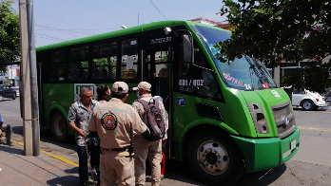

A T E N T A M E N T E

“2020, AÑO DEL 150 ANIVERSARIO DEL NATALICIO DEL CIENTÍFICO JOSÉ MARÍA ARREOLA MENDOZA”
“2020, AÑO MUNICIPAL DE LAS ENFERMERAS”

CD. GUZMÁN, MUNICIPIO DE ZAPOTLAN EL GRANDE, JALISCO A 20 DE AGOSTO DE 2020

C.P. LIZBETH GUADALUPE GÓMEZ SÁNCHEZ.
Regidora presidente de la Comisión Edilicia de Transito y Protección Civil.

